様式２
【真庭市蒜山ヒルズにおける民間活力導入に向けたサウンディング調査】
調査シート

シートの回答者について
法人名
法人所在地
担当者 | 氏名 |  | 部署・役職
担当者 | E-mail
担当者 | Tel

調査回答欄
本回答をもとに、サウンディングで詳細を伺います。
※回答欄は必要により調整してください。別紙でご用意いただいても構いません。
※回答が難しい項目については空欄でも構いません。
① 貴社の事業内容（取組内容）についてお教えください。

② 本事業における課題、事業性を高めるためのアイデア等をお答えください。
(1)本事業における課題
(2)事業性を高めるためのアイデア等

③ 本事業の参画可能性、ご意見等をお答えください。参画可能性がない場合は、その理由や、改善すべき条件等をお答えください。

【本事業への参画可能性、ご意見等】
(1)本事業への参画可能性  ※該当する項目に〇をお付けください | ア．非常に可能性がある  イ．条件次第で可能性がある  ウ．可能性がない／関心がない
(2)参画する際に考えられる主な事業手法
(3)参画可能性がない理由や
改善すべき条件
※可能性がない/関心がない場合
その他のご意見

④ その他本サウンディングで確認したい事項があればお聞かせください。
【考え方・ご意見等】

調査シートは以上となります。

参考資料：事業手法の種類

事業スキームについては、A土地を含めた売買契約、B土地を含まない売買契約、C賃貸借契約等の契約方法が考えられます。下図は各契約方法の設備等の所有権について表したものです。
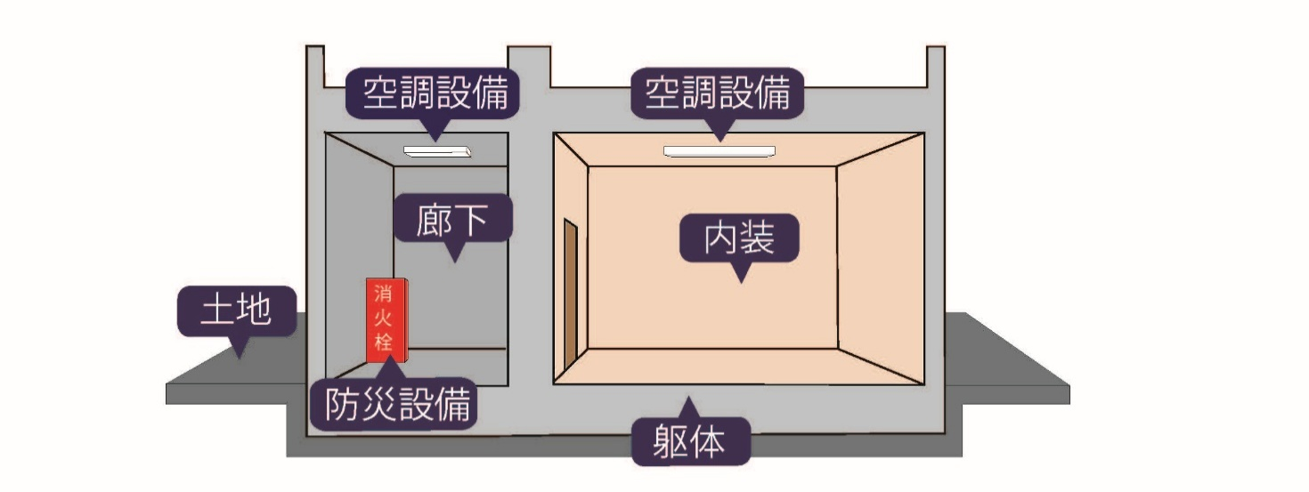
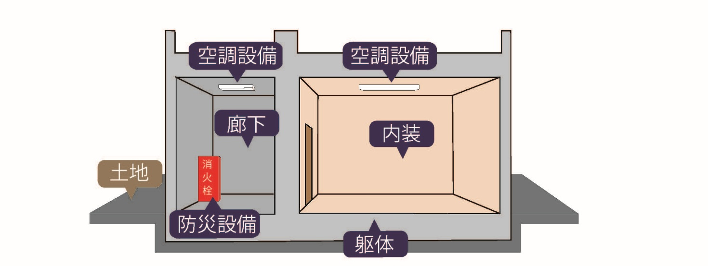
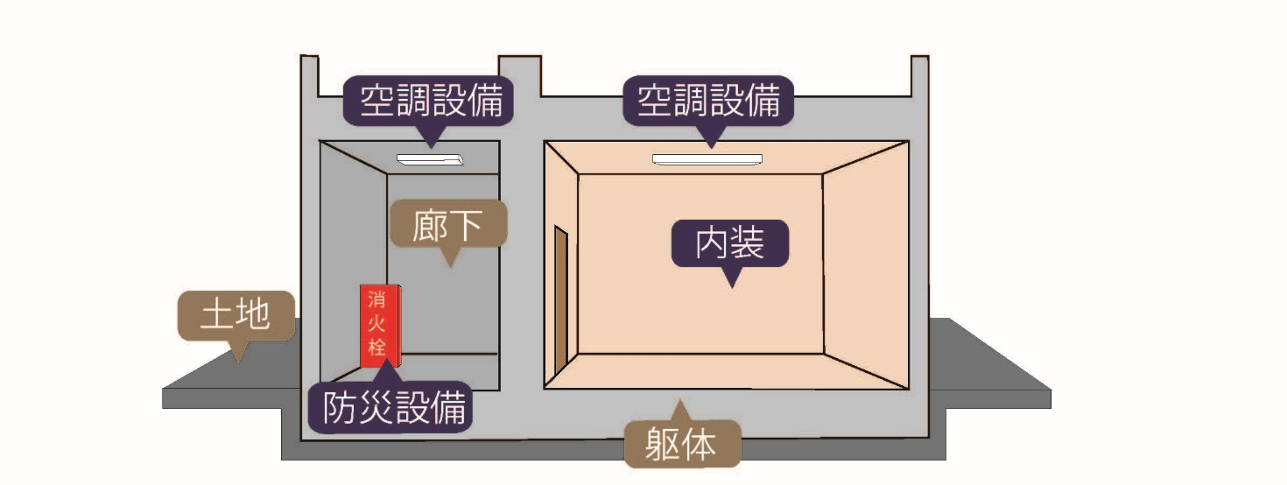
C.賃貸借契約
B.土地を含まない売買契約
A.土地を含めた売買契約
所有権
事業者
真庭市

